Iniciamos con la interfaz grafica

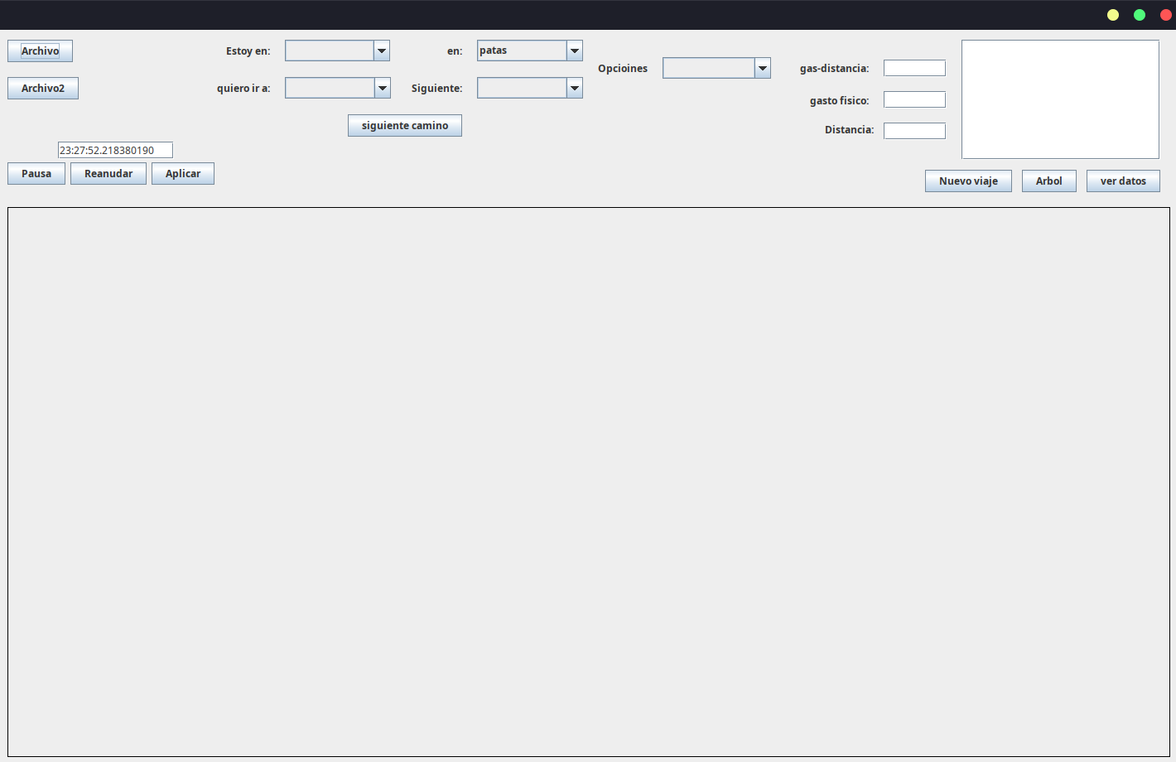

para cargar un archivo le damos click al boton Archivo

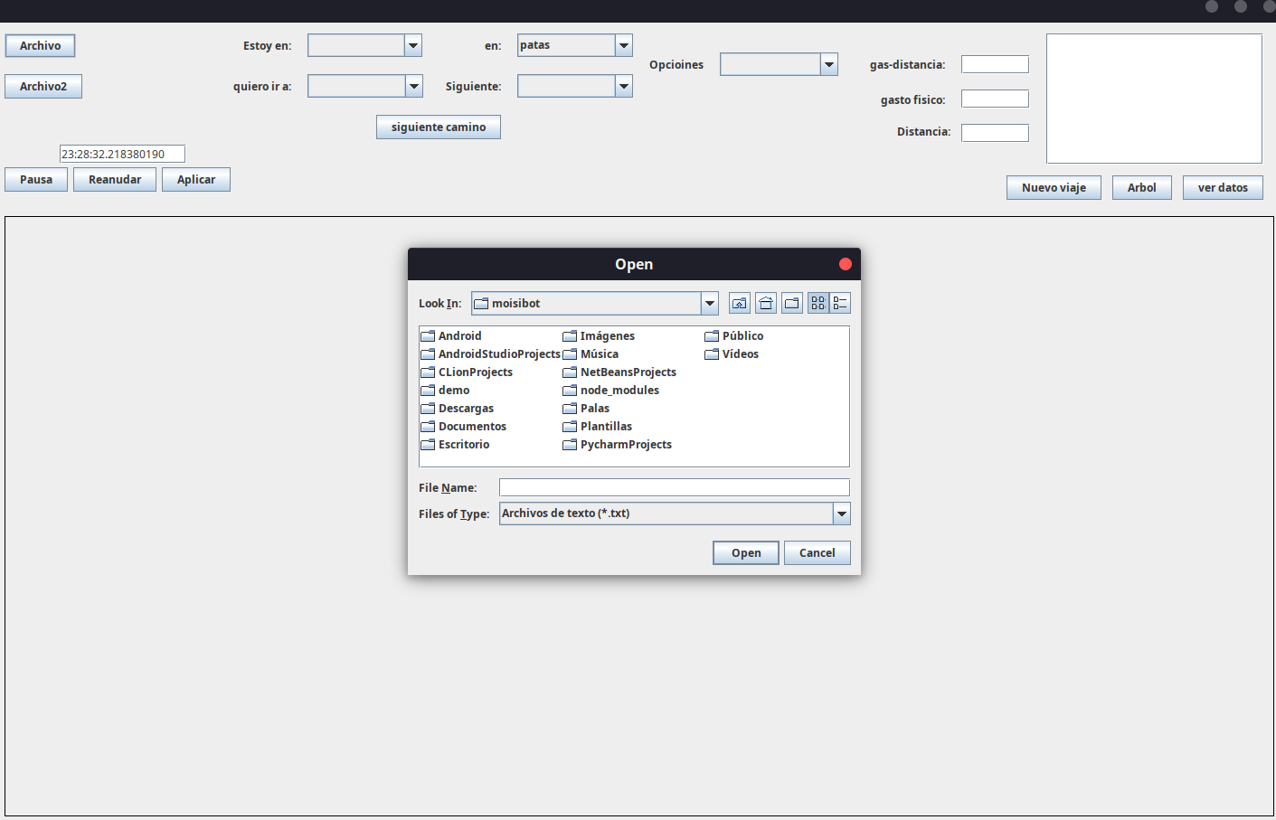

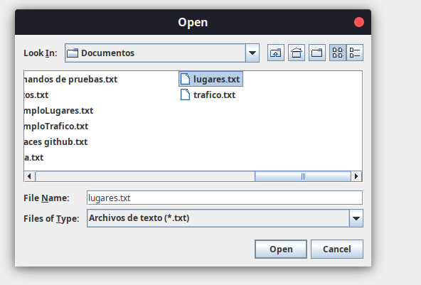buscamos el archivo a cargar

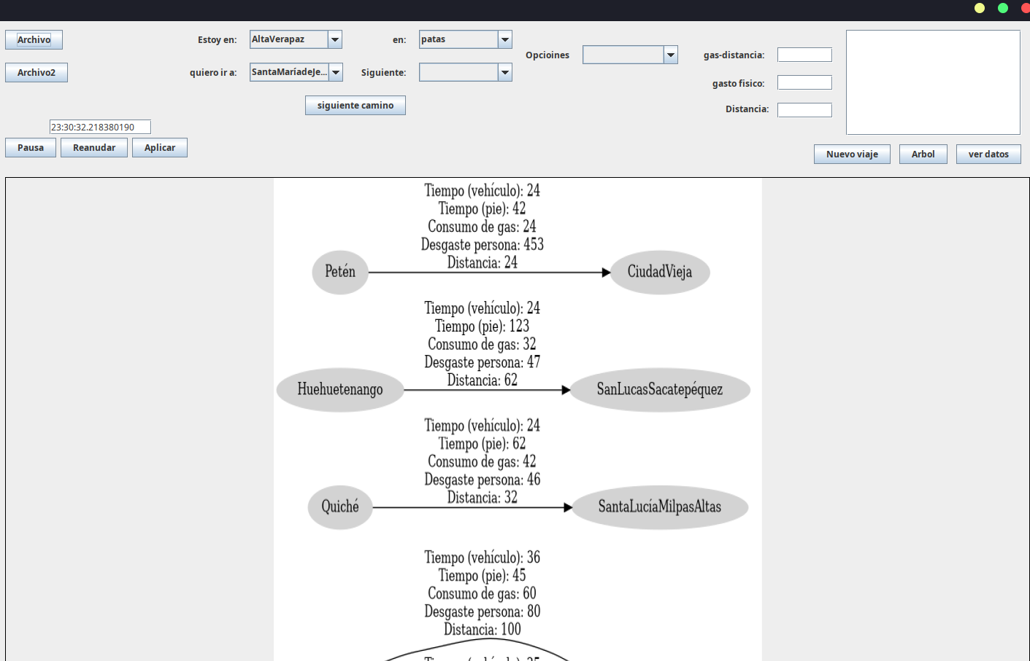aca nos muestra todo

este es el grafo de nmuestro archivo ingresado

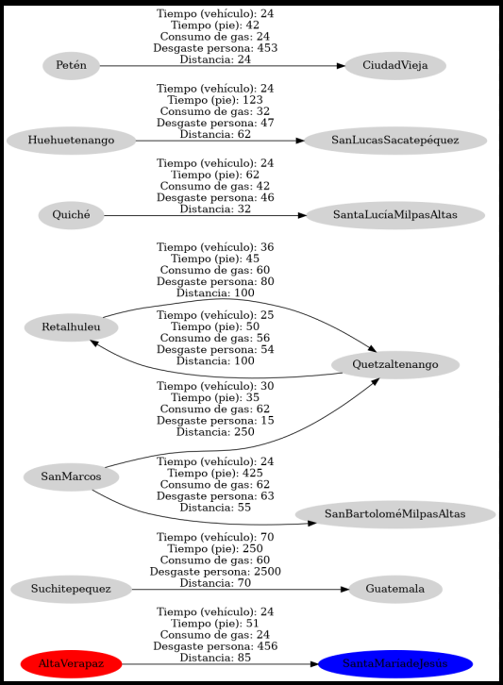

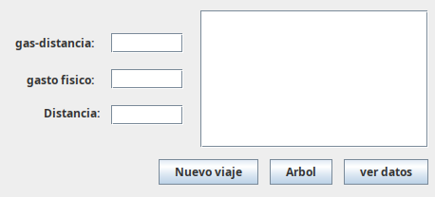estos son atributos para ver diferentes opciones en el viaje:

para generar el arbol le damos al boton de Arbol:

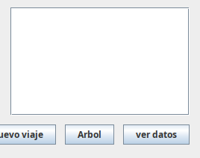

estas son las opciones para el viaje:

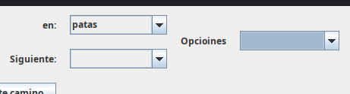

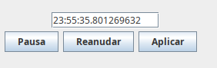y el reloj para calcular el tiempo de viaje: